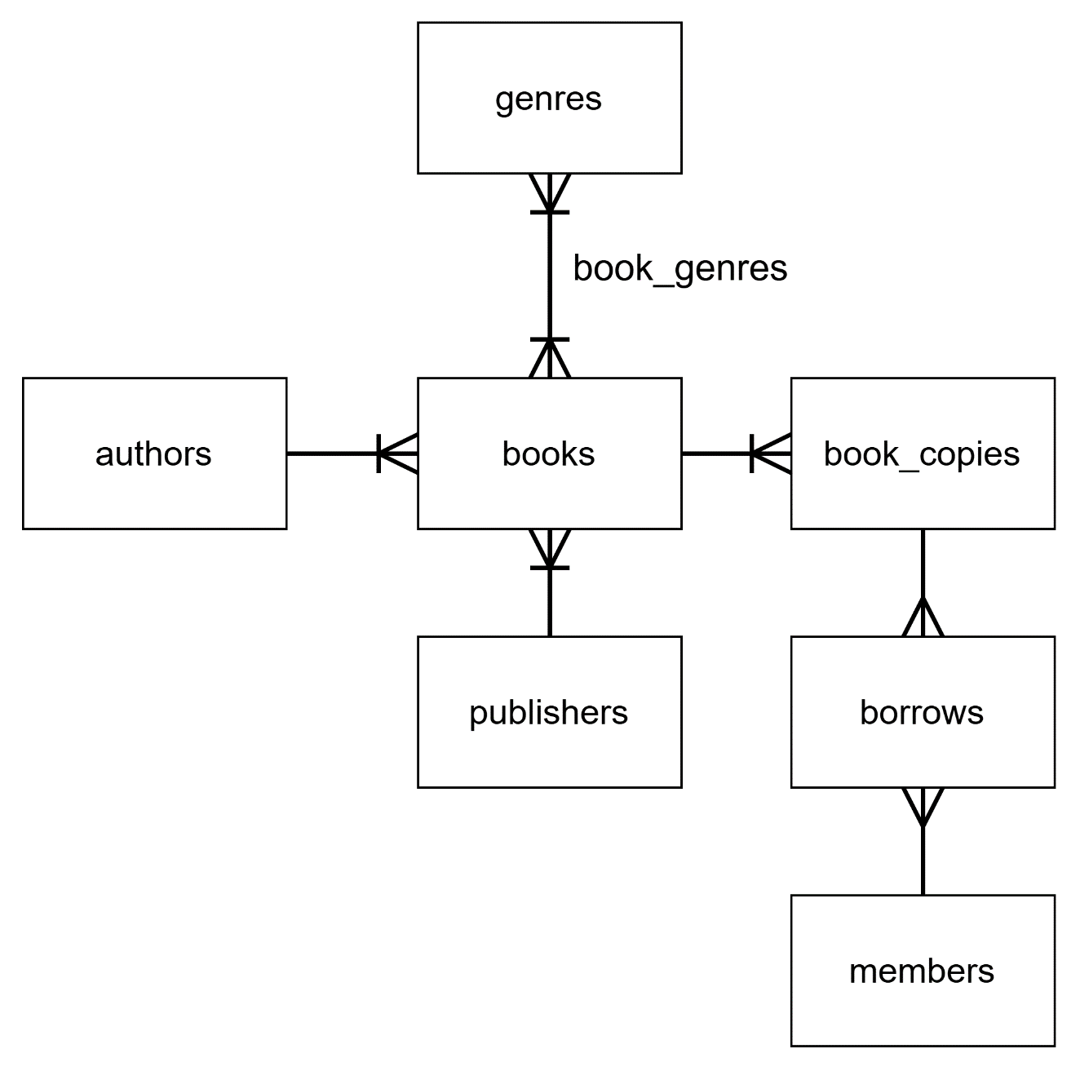

SELECT – запросы

- Вывести всех авторов. (authors)
- Вывести названия всех книг. (books)
- Показать все жанры в алфавитном порядке. (genres)
- Найти всех пользователей, которые присоединились в 2024 году. (members)
- Найти все книги, опубликованные после 2010 года. (books)
- Показать всех авторов из Великобритании. (authors)
- Показать все экземпляры книг в состоянии "Fair". (book_copies)
- Вывести книги, название которых начинается со слова “The”. (books)
- Показать все жанры, кроме жанра “Fantasy”. (genres)
- Найти книги, опубликованные между 1990 и 2010 годами. (books)
- Показать авторов, которые НЕ из США и НЕ из Великобритании. (authors)
- Показать 5 самых новых книг (по году публикации). (books)
- Показать выдачи книг только за март 2025 года. (borrows)
- Найти книги, в названии которых есть выражение “of the”. (books)
- Посчитать, сколько авторов из каждой страны. (authors)
- Найти самую раннюю и самую позднюю дату публикации книг. (books)

JOIN, GROUP BY, Множества и Подзапросы

- Показать книги того же автора, что и книга “Americanah”. (books, subquery)
- Показать названия книг вместе с именами их авторов. (books, authors, JOIN)
- Показать названия книг и названия издательств. (books, publishers, JOIN)
- Показать жанры каждой книги. (books, book_genres, genres, JOIN)
- Найти автора книги “The Shining”.
- Показать авторов, у которых нет ни одной книги. (authors, books)
- Показать все книги того же жанра, что и книга “Harry Potter and the Philosopher's Stone”. (books, genres, book_genres, subquery)
- Показать книгу и количество её экземпляров. (books)
- Найти участников, которые брали книги в январе 2025 И в феврале 2025. (sets-intersect, borrows)
- Найти книги, у которых больше одного экземпляра. (book_copies, group by)
- Показать все книги, которые НЕ брали ни разу. (book, book_copies)
- Найти книги того же издательства, что и “Normal People”. (publishers, books)
- Посчитать количество книг у каждого автора. (group, authors, books)
- Посчитать количество книг у каждого издательства. (group, publishers, books)
- Показать 5 авторов с наибольшим количеством книг. (group, books, authors)
- Показать год публикации и количество книг в этом году. (group, books)
- Показать жанр и количество книг в этом жанре. (genres, book_genres)
- Найти книгy, у которой самое большое число экземпляров. (books, book_copies)
- Найти книги, у которых есть более одного жанра. (Many-to-Many, books, genres, book_genres)

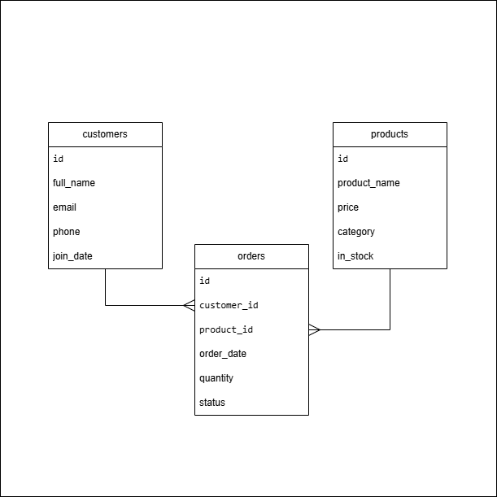

- Добавьте нового покупателя в таблицу customers.
  - (Elon Musk, elon@gmail.com, +1-234-5678, 2025-11-30)
- Добавьте два новых товара в таблицу products.
  - product_name: "USB-C Fast Charger"
  - price: 24.99
  - category: "Electronics"
  - in_stock: 100
- Добавьте товар без категории:
  - product_name: "Minimalist Notebook"
  - price: 7.50
  - category: NULL
  - in_stock: 200
- Добавьте заказ:
  - customer_id: 1
  - product_id: 4
  - order_date: "2024-06-10"
  - quantity: 1
  - status: "new"
- Добавьте заказ на самый дешёвый товар:
  - customer_id: 5
  - product_id: ?
  - order_date: "2024-06-18"
  - quantity: 2
  - status: "paid"
- Добавьте заказ на товар с большим запасом (in_stock > 30):
  - customer_id: 10
  - product_id: 3
  - order_date: "2024-06-22"
  - quantity: 4
  - status: "paid"
- Добавьте следующие товары:
product_name | price | category | in_stock
"Smart Home Hub" | 129.99 | Electronics | 50
"Office Chair Comfort+" | 199.00 | Furniture | 15
"Yoga Mat Premium" | 34.50 | Sports | 80

- Увеличьте цену товара с id = 1 на 50.00.
- Установите количество на складе у товара id = 7 на значение 80.
- Измените статус заказа id = 5 на “paid”.
- Обновите email покупателя id = 2 на “bob.smith@example.com”.
- Установите NULL в поле phone для всех покупателей, присоединившихся в феврале 2024.
- Удалите заказ с id = 7.
- Удалите товар, у которого нет ни одного заказа

